3.1 界面设计
系统前端基于React 18构建单页应用（SPA），采用深色主题以匹配网络安全态势感知场景。整体布局为顶部导航栏 + 下方内容区，共包含4个核心页面：全景画像、安全态势、微观流检索、单IP详情，通过状态管理实现无刷新页面切换。
（1）全景画像
全景画像是系统首页，提供全网流量的实时可视化总览。页面顶部为四个核心指标卡（实时吞吐量、包速率、活跃IP数、监控状态），通过WebSocket实现秒级推送；中部为四个图表区域：链路吞吐变化折线图（同时展示Mbps与PPS）、应用协议分布饼图、区域/楼宇透视柱状图（支持区域-楼宇-交换机多层级下钻）、区域流量热力图；底部为Top大流表格，支持按字节或包数切换视图。
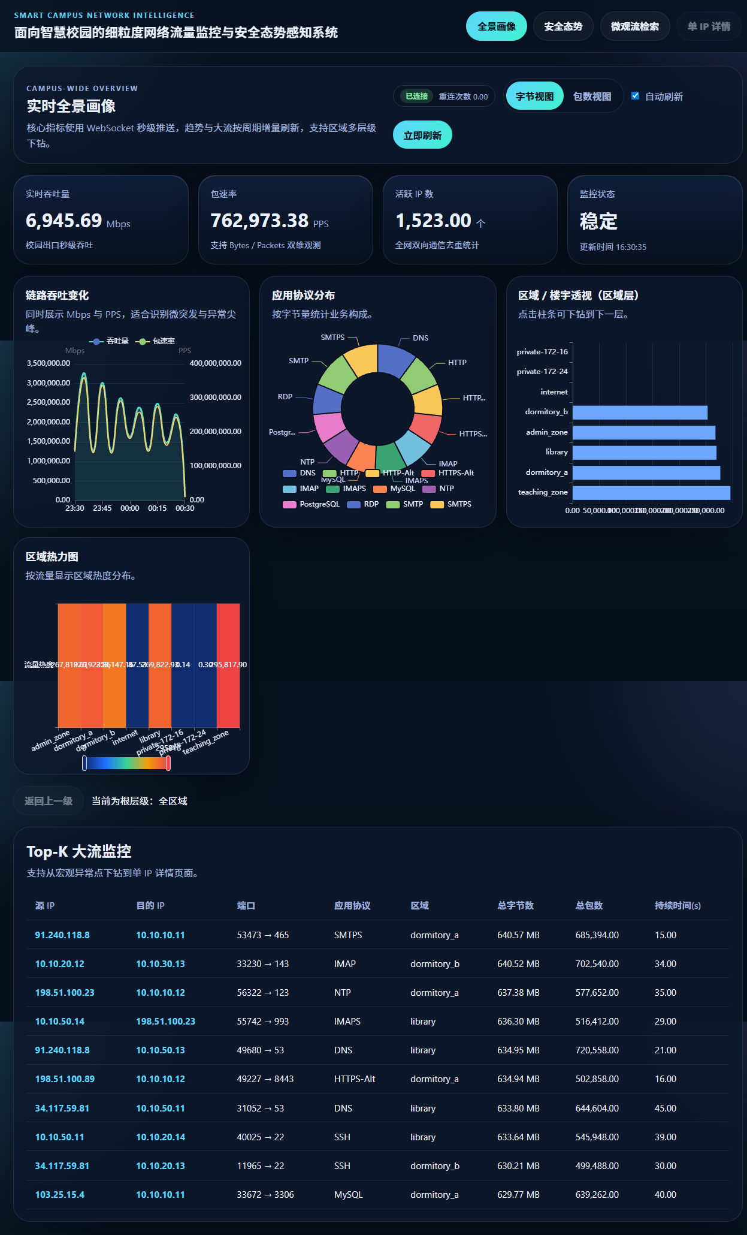
图3-1 全景画像界面
（2）安全态势
安全态势页面集中展示安全威胁检测与全球攻击态势。页面顶部为多条件筛选表单，支持按威胁类型、严重级别、源/目标IP、关键词等组合查询，筛选条件自动持久化；中部为四个指标卡（告警总数、高危/严重数、威胁类型数、地理点位数）及三个图表：威胁类型占比饼图、严重级别分布柱状图、基于ECharts GL的三维地球可视化（展示攻击源地理分布及攻击路径，地图审图号：GS(2021)648号）；底部为安全日志分页表格，支持排序与CSV导出。
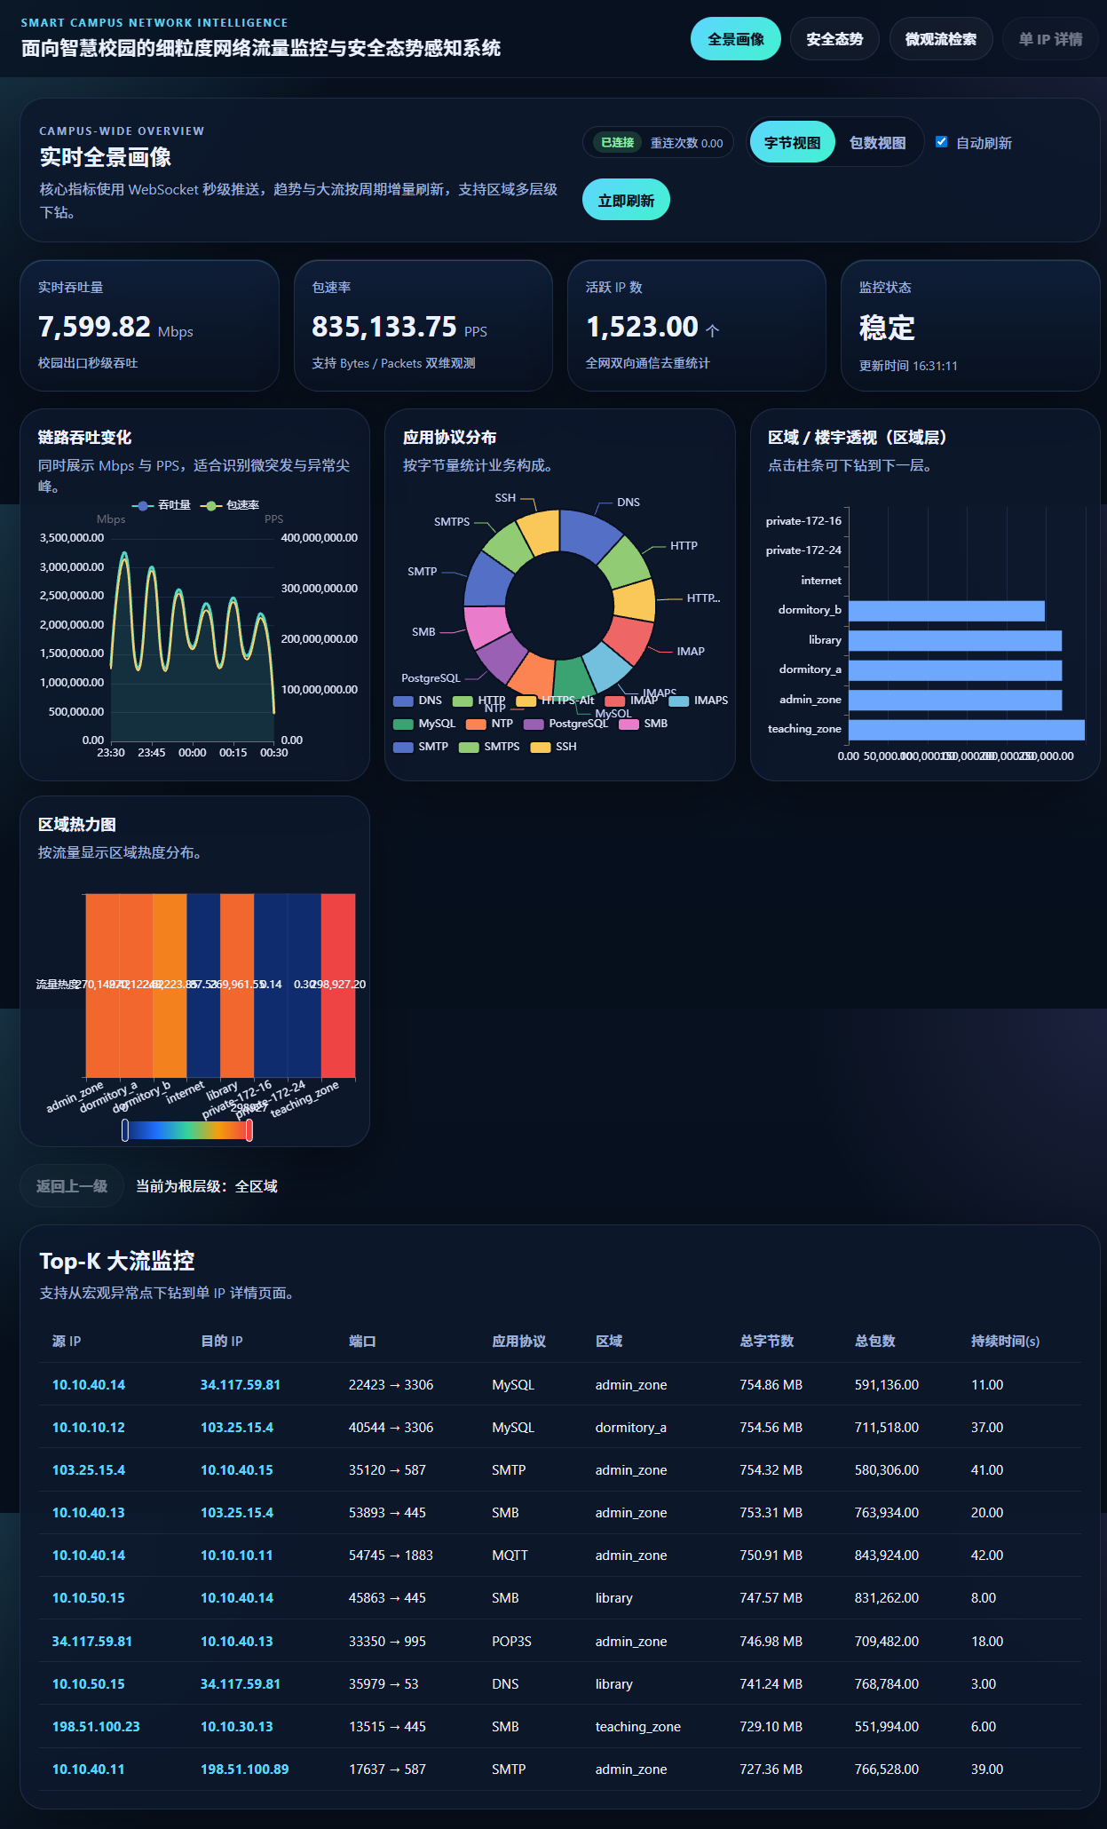
图3-2 安全态势界面
（3）微观流检索
微观流检索页面提供网络流量的细粒度查询能力。页面顶部为多条件过滤表单，支持按时间范围、源/目标IP、协议类型、端口等条件组合检索；下方为检索结果表格，展示流记录详情，每行包含NBF-RS行为指纹风险评分；支持分页浏览与结果导出，帮助安全运维人员快速定位可疑流量。
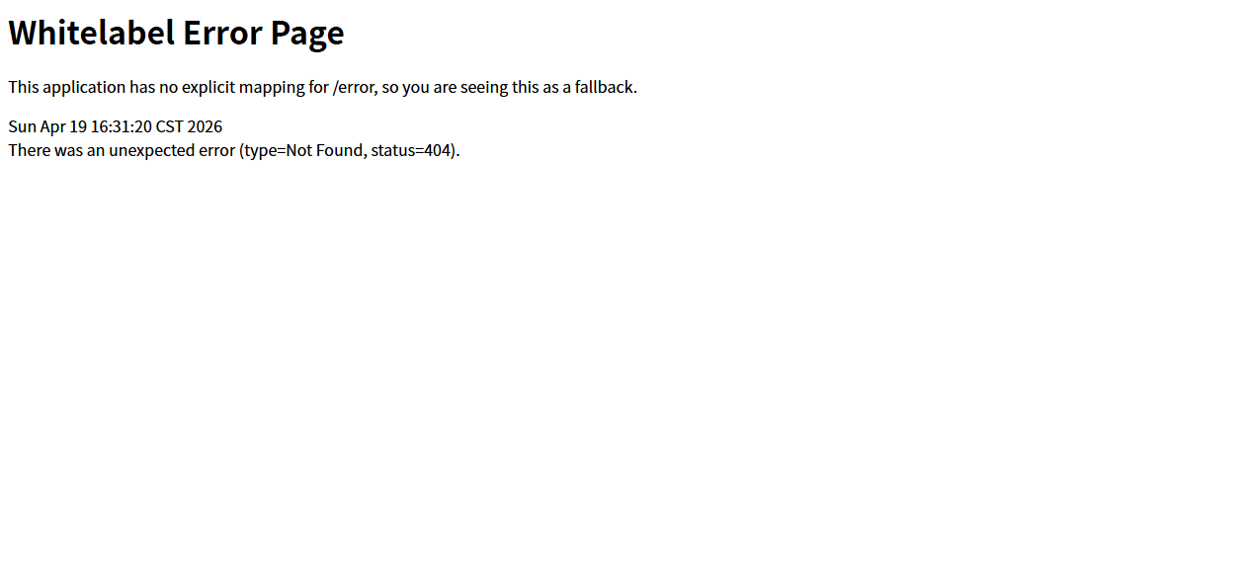
图3-3 微观流检索界面
（4）单IP详情
单IP详情页对单个IP地址进行深度画像分析。页面顶部为IP基本信息卡片（IP地址、区域、风险等级等）；中部为流量趋势时间线图，展示该IP的历史流量变化；下方左侧为协议分布饼图，右侧为通信对端柱状图，直观呈现该IP的通信行为特征。页面提供返回按钮，支持从微观流检索等入口快速跳转进入。
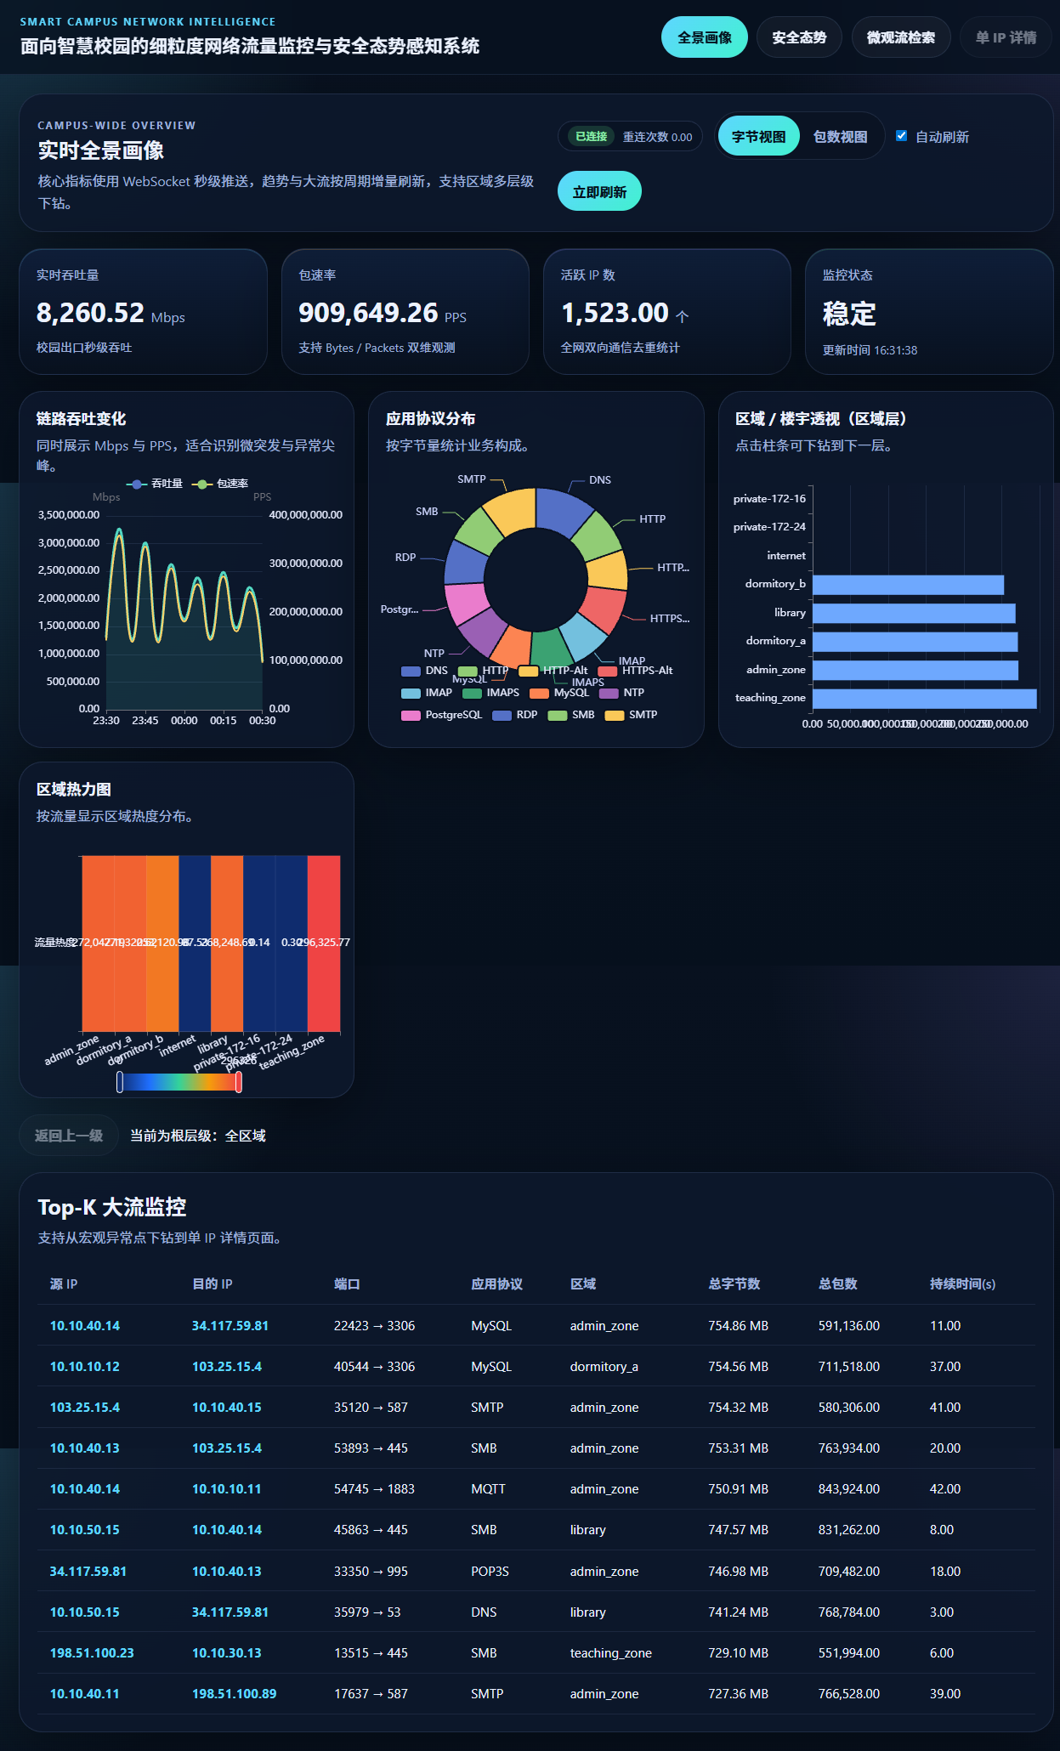
图3-4 单IP详情界面

